

毕 业 设 计（论 文）

题目： | 基于SpringBoot与多端融合的智能餐饮系统  设计与实现
（英文）： | Design and Implementation of an Intelligent Catering System  Based on SpringBoot and Multi-terminal Integration

院 别： 计算机科学学院
专 业： 计算机科学与技术
姓 名： 肖佳琪
学 号： 2022035123005
指导教师： 张倩
日 期： 2026年5月

广东技术师范大学学位论文写作声明和使用授权说明

学位论文写作声明

本人郑重声明：所呈交的学位论文，是本人在导师的指导下，独立进行研究工作所取得的成果。除文中已经注明引用的内容外，本论文不含任何其他个人或集体已经发表或撰写过的作品或成果。对本文的研究做出重要贡献的个人和集体，均已在文中以明确方式标明。本声明的法律结果由本人承担。


论文作者签名： 日期：2026年 5月 日

学位论文使用授权说明

本人完全了解广东技术师范大学关于收集、保存、使用学位论文的规定，即：按照学校要求提交学位论文的印刷本和电子版本；学校有权保存学位论文的印刷本和电子版，并提供目录检索与阅览服务；学校可以采用影印、缩印、数字化或其它复制手段保存论文；在不以赢利为目的的前提下，学校可以将学位论文编入有关数据库,提供网上服务。（保密论文在解密后遵守此规定）



论文作者签名： 导师签名： 日期：2026年 5月 日

基于SpringBoot与多端融合的智能餐饮系统
设计与实现
摘要
餐饮服务正在从单一交易平台向智能化、健康化和多端协同方向演进。传统餐饮平台虽然已经具备下单、支付和评价等基础能力，但是很多系统仍然把重点放在交易撮合上。很多系统没有把健康饮食管理、个性化推荐、社交协同和多端统一体验真正整合到同一套业务闭环里。针对这些问题，本文结合“佳食宜选”项目，设计并实现了一套基于 SpringBoot 与多端融合架构的智能餐饮系统。系统面向用户端、商家端和管理支撑场景，围绕个性化饮食推荐、卡路里精准管理、全流程订单管理、社交聊天与拼单协同、AI 饮食助手等核心需求展开。
本文先对系统建设背景、国内外研究现状和项目目标进行分析。接着，本文结合项目实际实现情况，对系统需求、总体架构、数据库结构和接口规范进行设计。然后，本文围绕后端服务、桌面端、小程序端、AI 能力集成和第三方服务接入，说明系统的关键实现方法。项目后端采用 SpringBoot 3.2.5、MyBatis-Plus、MySQL、Redis 和 Netty。桌面端采用 Electron、Vue 3 和 Element Plus。小程序端采用 UniApp 与 Vue 3。系统还集成了智谱 AI、定位、天气、短信和支付等外部能力。根据项目现有材料，后端已经形成 497 个接口文档项，桌面端包含 125 个 Vue 页面文件，小程序端在 pages.json 中配置了 75 个页面，数据库备份中包含 72 张数据表定义。开发样例库中已有 8 个用户、1 个商家、2 个菜品、18 个订单、53 条聊天消息和 15 条食谱数据，这些数据为系统联调和论文验证提供了基础。
在测试与验证部分，本文结合项目已有测试文档与代码说明系统可用性。定位模块的控制器测试已经完成 7 项用例且全部通过。SSE 智能对话链路通过分阶段优化，典型三餐推荐请求的目标响应时间由约 17 秒压缩到 8 秒以内。Redis 二级缓存优化报告显示，相关接口平均响应时间由约 200ms 降至 20ms 到 40ms。研究结果表明，该系统能够较好地支撑多端餐饮业务、健康饮食管理和智能交互场景，具有一定的实用价值与扩展空间。

关键词：智能餐饮系统；多端融合；个性化推荐；卡路里管理；AI 饮食助手
基于SpringBoot与多端融合的智能餐饮系统设计与实现
ABSTRACT
The catering service industry is moving from simple transaction platforms to intelligent, health-oriented, and multi-terminal collaborative systems. Although many existing platforms support ordering, payment, and review functions, many of them still focus mainly on transaction processing. They often fail to integrate healthy diet management, personalized recommendation, social collaboration, and consistent multi-terminal experience into one complete business loop. To address these problems, this paper designs and implements an intelligent catering system based on SpringBoot and multi-terminal integration, using the practical project named JasEatsChoice as the research object. The system serves user-side, merchant-side, and management support scenarios, and focuses on personalized diet recommendation, calorie management, full-process order management, social chat and group ordering, and AI-based diet assistance.
This paper first analyzes the research background, related work, and project goals. Then this paper designs the system requirements, overall architecture, database schema, and interface specification according to the real project implementation. After that, this paper explains the key implementation methods from five aspects, including backend services, desktop application, mini-program application, AI capability integration, and third-party service access. The backend uses SpringBoot 3.2.5, MyBatis-Plus, MySQL, Redis, and Netty. The desktop client uses Electron, Vue 3, and Element Plus. The mini-program client uses UniApp and Vue 3. The project also integrates Zhipu AI, location service, weather service, SMS service, and payment-related capabilities. According to the existing project materials, the backend has documented 497 API items, the desktop side contains 125 Vue view files, the mini-program side configures 75 pages in pages.json, and the database backup includes 72 table definitions. The sample development database currently contains 8 users, 1 merchant, 2 dishes, 18 orders, 53 chat messages, and 15 recipes, which support system validation.
In the testing and verification part, this paper summarizes the available evidence from the project documents and code. The controller test for the location module covers 7 cases and all of them pass. The SSE intelligent dialogue chain is optimized in stages, and the target response time of a typical three-meal recommendation request is reduced from about 17 seconds to within 8 seconds. The Redis optimization report shows that the average response time of related interfaces is reduced from about 200 milliseconds to 20 to 40 milliseconds. The results show that the system can effectively support multi-terminal catering business, healthy diet management, and intelligent interaction scenarios, and it has practical value and further expansion potential.

Keywords: intelligent catering system; multi-terminal integration; personalized recommendation; calorie management; AI diet assistant
目 录
目录将在打开文档后更新

第一章 绪论

1.1 研究背景及其意义
互联网技术、移动终端和智能服务技术正在持续改变餐饮行业。用户已经不再满足于简单的在线点餐。用户更加关注推荐是否准确、饮食是否健康、订单是否透明、沟通是否顺畅以及服务是否能够跨设备连续使用。与此同时，商家也在面对新的经营压力。商家既要提高接单和出餐效率，又要提升评价管理、用户留存和数据分析能力。
当前主流餐饮平台虽然在交易撮合和配送协同方面已经较为成熟，但是很多平台仍然存在几个明显问题。第一，很多平台的推荐逻辑更偏向流量分发和商业曝光，系统对健康管理和个体差异考虑不足。第二，很多平台把下单、聊天、拼单、评价和复购分散在多个子流程中，用户需要在多个页面间切换。第三，桌面端与移动端往往采用不同的信息组织方式，用户在不同终端之间难以保持一致体验。第四，很多系统虽然开始引入 AI 功能，但是 AI 能力常常停留在单点问答，尚未与订单、食谱、营养和商家经营形成完整联动。
本项目以“佳食宜选”为对象，尝试把个性化推荐、卡路里管理、订单管理、社交协同和 AI 饮食助手整合到一个多端系统中。该系统采用 SpringBoot 作为后端核心框架，采用 Electron 构建桌面端，采用 UniApp 构建小程序端，并借助 MySQL、Redis、Netty 和智谱 AI 完成业务支撑。这一方案既具有工程实践意义，也具有一定的研究价值。
本研究对用户、商家和技术实践三个层面都有意义。对用户而言，系统可以帮助用户减少点餐决策成本，并把饮食行为和健康目标建立连接。对商家而言，系统可以降低订单处理沟通成本，并提供一定的数据支持。对技术实践而言，系统验证了 SpringBoot 与多端融合架构在餐饮垂直场景下的可行性，也展示了推荐、即时通讯和 AI 服务在同一业务域内的协同方式。

1.2 国内外研究现状
国内关于餐饮系统和电商类系统的研究，大多围绕前后端分离、订单流程、权限管理和移动端适配展开。汤智宏基于 SpringBoot 与 Vue 设计线上书店系统，并验证了该技术组合在业务系统开发中的可行性[1]。景子穆面向餐饮场景设计“菜鲜生”系统，并说明了 SpringBoot 与 Vue 在点餐和后台管理场景中的应用价值[2]。梅忠围绕 UniApp 与 SpringBoot 的整合开展平台设计，说明了跨端开发在统一业务接口上的优势[3]。这些研究为本文的技术选型提供了直接参考。
国内关于推荐、健康饮食和 AI 应用的研究也在持续推进。徐富萍等人对个性化推荐算法进行了综述，并指出用户行为、偏好建模和上下文信息是提高推荐质量的重要因素[7]。邓卫红等人基于用户行为分析开展推荐研究，说明了行为特征对推荐精度的影响[8]。闫雅净提出将地理位置、时间等上下文变量引入推荐过程，这一思路与本项目中的天气、时间和偏好联合推荐较为一致[9]。黄莉等人围绕健康饮食管理系统开展研究，并引入营养记录与图像识别能力，这为本文的卡路里管理与菜品识别设计提供了参考[12]。钱君兰基于对话式大模型讨论智能信息服务，这为本文中的 AI 饮食助手提供了思路[11]。
国外研究更多聚焦在个性化营养、食谱规划和可解释推荐。Islam 等人提出了基于用户行为和社会偏好的膳食推荐与菜单规划系统，研究强调了情境感知和社交因素对推荐结果的重要作用[16]。Amiri 等人构建了面向饮食相关健康问题群体的个性化膳食规划系统，研究表明规则知识、营养约束和用户自主调整机制对系统可用性具有明显影响[17]。Zhang 等人把动态行为建模引入个性化食物推荐，并说明了长期偏好与短期偏好的联合建模价值[18]。近两年，相关研究又开始把多目标优化和大模型解释能力引入健康餐饮推荐，用于提高推荐结果的健康性、可解释性和用户接受度[19]。此外，系统性综述研究也表明，健康餐饮推荐正在从单一偏好匹配转向营养约束、情境因素和行为反馈的联合建模[20]。
总体来看，国内研究更强调业务系统落地、前后端协作和平台建设，国外研究更强调营养约束建模、可解释推荐和个体健康目标适配。现有研究虽然已经覆盖了订单、推荐、营养分析、聊天或 AI 等若干方向，但是把“多端统一接入、订单闭环、健康管理、社交协同和 AI 能力”在同一套餐饮平台中系统化整合的研究仍然较少。本文的研究重点正是面向这一综合缺口展开。

1.3 研究内容与目标
本文围绕“佳食宜选”项目开展研究。本文的研究内容主要包括四个方面。
第一，本文分析智能餐饮系统在用户端和商家端的业务需求。本文把项目需求拆分为个性化推荐、卡路里管理、订单管理、社交协同、AI 助手、商家运营和管理支撑等模块。
第二，本文设计基于 SpringBoot 与多端融合的系统架构。本文从总体架构、技术架构、部署架构、数据库结构和接口规范五个层面说明系统的组织方式。
第三，本文结合项目现有代码和文档，阐述关键模块的实现方法。本文重点分析认证与权限、推荐引擎、订单管理、即时通讯、桌面端实现、小程序端实现、AI 识别与智能助手，以及第三方服务接入。
第四，本文结合项目测试文档、接口文档和样例数据库，对系统的可用性进行验证。本文分析单元测试、集成测试、系统测试和性能优化结果，并总结系统优势与不足。
本文的研究目标有三个。本文希望完成一套能够支持用户端和商家端主要业务流程的智能餐饮系统。本文希望证明多端融合架构可以在统一后端之上保持较高的数据一致性。本文还希望验证个性化推荐、营养管理与 AI 服务在餐饮场景中的工程可落地性。

1.4 论文组织结构
第一章为绪论。第一章说明研究背景、研究意义、国内外研究现状、研究内容和论文结构。
第二章为相关技术简介。第二章介绍系统实现所依赖的核心技术，包括 SpringBoot、MyBatis-Plus、Vue 3、Electron、UniApp、Netty 和 Redis。
第三章为系统需求分析与设计。第三章围绕项目实际业务需求展开，并对系统架构、数据库和接口进行设计说明。
第四章为系统实现。第四章结合代码和文档，分析系统在后端、桌面端、小程序端、AI 与第三方服务等方面的实现方法。
第五章为系统测试。第五章介绍测试环境、测试策略、功能测试、性能测试和兼容性验证，并给出测试结果分析。
第六章为总结与展望。第六章总结本文的主要工作、系统特点、存在问题和后续改进方向。
第七章为参考文献。第八章为致谢。第九章为附录，用于补充章节依据与项目数据说明。

1.5 本章小结
本章说明了智能餐饮系统的研究背景和现实意义，并对相关研究进行了归纳。当前研究已经为本文提供了技术基础，但是多端统一、健康管理、社交协同和 AI 深度融合仍然存在明显整合空间。后续章节将在这一基础上展开技术分析与系统实现。

第二章 相关技术简介

2.1 SpringBoot框架
SpringBoot 是当前企业级 Java Web 开发中应用很广的快速开发框架。SpringBoot 通过自动配置机制减少了传统 Spring 工程的样板代码。开发者可以在较短时间内完成 Web 服务、配置管理、依赖装配和运行部署。本文项目的后端使用 SpringBoot 3.2.5 作为核心框架，并在此基础上集成 Web、WebSocket、AOP、Actuator、Security、Redis、Mail 和缓存等依赖。
SpringBoot 对本文项目的价值主要体现在三个方面。第一，SpringBoot 便于快速搭建 REST 风格接口，并统一控制请求处理流程。第二，SpringBoot 提供成熟的配置管理能力，便于把数据库、Redis、JWT、AI 接口和文件上传等配置集中管理。第三，SpringBoot 与 MyBatis-Plus、Netty 和第三方接口集成难度较低，适合本项目这种需要快速迭代且模块较多的系统。

2.2 MyBatis-Plus持久层框架
MyBatis-Plus 是基于 MyBatis 的增强框架。MyBatis-Plus 在保留 SQL 可控性的同时，提供了常用的单表增删改查能力、条件构造器和分页支持。本文项目使用 mybatis-plus-spring-boot3-starter 3.5.11 版本，并通过 Mapper、Entity 和 Service 结构组织数据库访问逻辑。
MyBatis-Plus 对本文项目的价值主要在于降低持久层重复代码。项目中存在用户、商家、订单、消息、收藏、食谱、评价和节日推荐等大量业务表。若全部采用原生 JDBC 或手写基础 Mapper，开发和维护成本都会很高。MyBatis-Plus 既能满足复杂业务表的灵活查询，又能支撑较高频率的业务迭代。

2.3 Vue 3与Composition API
Vue 3 是当前主流的前端框架之一。Vue 3 通过响应式系统、单文件组件和组件化开发方式，适合构建中大型交互界面。Composition API 进一步提高了逻辑组织的灵活性。开发者可以把状态、计算逻辑和副作用按功能聚合，而不是按生命周期分散。
本文项目的桌面端和小程序端都采用 Vue 3 体系。桌面端结合 Vue Router、Pinia、Element Plus 和 ECharts 完成交互界面。小程序端通过 UniApp 运行在 Vue 3 之上。该技术组合既能保证开发效率，又便于前后端字段和页面逻辑保持一致。

2.4 Electron跨平台桌面应用
Electron 可以用 Web 技术构建桌面应用。Electron 通过主进程与渲染进程协作，让前端页面具备接近桌面程序的运行形态。本文项目使用 Electron 构建用户端和商家端的桌面应用，并通过 preload 暴露受控的系统能力。
在本文项目中，Electron 的主要作用有两个。第一，Electron 让桌面端保留了丰富的页面交互能力，同时能够使用窗口控制、文件处理、缓存管理和 WebSocket 代理等桌面能力。第二，Electron 让系统能够覆盖商家办公场景。商家在桌面端处理订单、评价和统计数据时，往往比在移动端更高效。

2.5 UniApp跨端开发
UniApp 是面向多平台发布的跨端开发框架。开发者可以在较大程度上复用页面和业务逻辑，再按平台差异做定向处理。本文项目的小程序端采用 UniApp，并使用 Vue 3 与 uni-ui 构建页面。
UniApp 的优势在于适配移动场景。用户在点餐、查看订单、聊天和浏览食谱时，更需要轻量入口与即时触达能力。本文项目在 pages.json 中配置了 9 个主包页面和 66 个分包页面，总计 75 个页面。项目同时使用 easycom、分包和条件编译来处理 H5、微信小程序和 App 环境差异。

2.6 Netty网络通信框架
Netty 是一个高性能网络通信框架。Netty 能够提供异步事件驱动模型、编解码管道和连接管理能力。本文项目使用 Netty 作为聊天和订单实时通知的重要通信基础。
在本文项目中，Netty 服务器独立监听 11277 端口，并通过 WebSocket 路径 /ws 建立长连接。服务端在管道中加入了 HTTP 编解码器、聚合器、认证处理器和路由处理器。系统能够把聊天消息、订单更新和推荐通知通过统一链路下发到客户端。与轮询方式相比，Netty 长连接在实时性和交互体验上更适合本项目场景。

2.7 Redis缓存技术
Redis 是内存型键值数据库。Redis 在读取速度、会话管理、分布式锁和热点数据缓存方面表现较好。本文项目使用 Redis 存储会话、缓存热点数据，并结合本地缓存形成二级缓存方案。
Redis 在本文项目中的作用较为明确。第一，Redis 支撑登录态和部分令牌相关数据的快速访问。第二，Redis 支撑推荐、商家信息和部分查询数据的缓存。第三，Redis 与本地缓存结合后，可以降低数据库压力。项目优化报告显示，相关接口平均响应时间从约 200ms 降至 20ms 到 40ms，本地缓存响应时间可控制在 1ms 以内，Redis 缓存响应时间保持在 10ms 以内。

2.8 本章小结
本章介绍了系统实现所依赖的主要技术。SpringBoot 提供了后端服务基础。MyBatis-Plus 提供了高效的持久层开发方式。Vue 3、Electron 和 UniApp 共同构成了多端前端体系。Netty 为实时通信提供支撑。Redis 则承担缓存和性能优化任务。这些技术共同构成了“佳食宜选”的实现基础。

第三章 系统需求分析与设计

3.1 可行性分析
本文项目具有较强的技术可行性。后端采用的 SpringBoot、MyBatis-Plus、MySQL、Redis 和 Netty 都是成熟技术。桌面端采用 Electron，移动端采用 UniApp，这两种方案都适合快速构建多端业务界面。项目还已经形成较完整的代码基础、接口文档、数据库备份和测试资料，因此系统继续完善和论文总结都具备现实基础。
本文项目也具有较好的经济可行性。项目采用的核心框架多数为开源方案。项目运行环境以本地开发机和通用服务器为主，不需要昂贵的专有软件。AI 能力采用按需接入方式，短信、定位和天气服务也可以通过测试配置和模拟开关降低成本。因此，项目在教学和毕业设计场景下具有可控的实施成本。
本文项目还具有操作可行性。系统的目标用户是高校学生、年轻群体和校园周边商家。该类用户对移动端和桌面端的使用习惯已经较为成熟。系统界面采用 Element Plus 和 uni-ui 统一风格，业务流程围绕点餐、聊天和食谱等高频场景组织，因此系统较容易被目标用户理解和接受。

3.2 需求分析

3.2.1 功能性需求
根据任务书、PRD、开题报告和现有代码，本文项目的功能需求可以概括为表 3-1。
模块 | 主要需求
个性化饮食推荐 | 根据时间、天气、位置、偏好和历史行为推荐菜品与商家
卡路里管理 | 记录摄入数据，展示卡路里、营养信息与趋势
订单管理 | 完成下单、支付、状态更新、追踪、评价和复购
社交互动 | 支持单聊、群聊、拼单、菜品分享和收藏
AI 助手 | 支持菜品识别、食谱优化、对话咨询和内容提取
商家运营 | 支持菜单管理、今日订单、评价回复、营业统计
平台支撑 | 支持通知、教程、节日推荐、系统配置和日志管理

用户端的需求主要集中在“吃什么”“怎么吃得更健康”和“如何更方便地下单”三个问题上。用户希望系统能够给出更有针对性的推荐。用户希望系统能够看到菜品热量、营养和饮食记录。用户还希望系统能够减少与商家的沟通成本，并支持与好友一起拼单和聊天。
商家端的需求主要集中在“怎么更快处理订单”和“怎么更好经营门店”两个问题上。商家希望系统能够清楚展示今日订单和状态流转。商家希望系统能够方便地管理菜品、菜单和库存。商家还希望系统能够通过评价统计和营业分析了解经营情况。

3.2.2 非功能性需求
在非功能层面，本文项目主要关注性能、安全、可用性和兼容性。
性能方面，系统需要保证基础页面和主要接口具有较快响应。订单状态更新、聊天消息和通知推送需要具备一定实时性。项目测试方案中把订单、支付、评价、地址、通知等模块列为 P0 优先级，说明这些能力对性能和稳定性要求最高。
安全方面，系统需要保障用户账号、密码、钱包和个人资料安全。后端已经接入 BCrypt 密码编码、JWT 配置、统一异常处理和文件上传大小限制。对于支付、短信和邮件等高风险环节，项目采用了模拟模式或环境变量注入方式来降低误用风险。
可用性方面，系统需要让用户能在不同终端中快速完成主要任务。桌面端适合商家处理订单和统计。小程序端适合用户快速浏览、下单和聊天。前端使用统一组件体系和相近业务结构，以降低学习成本。
兼容性方面，系统需要兼顾桌面环境、小程序环境和部分 H5 场景。小程序端已有多处条件编译逻辑，用来区分 H5、微信小程序和 App 环境。桌面端则通过 Electron 处理权限、窗口和系统调用问题。

3.3 系统架构设计

3.3.1 总体架构
系统总体架构如图3-1所示。
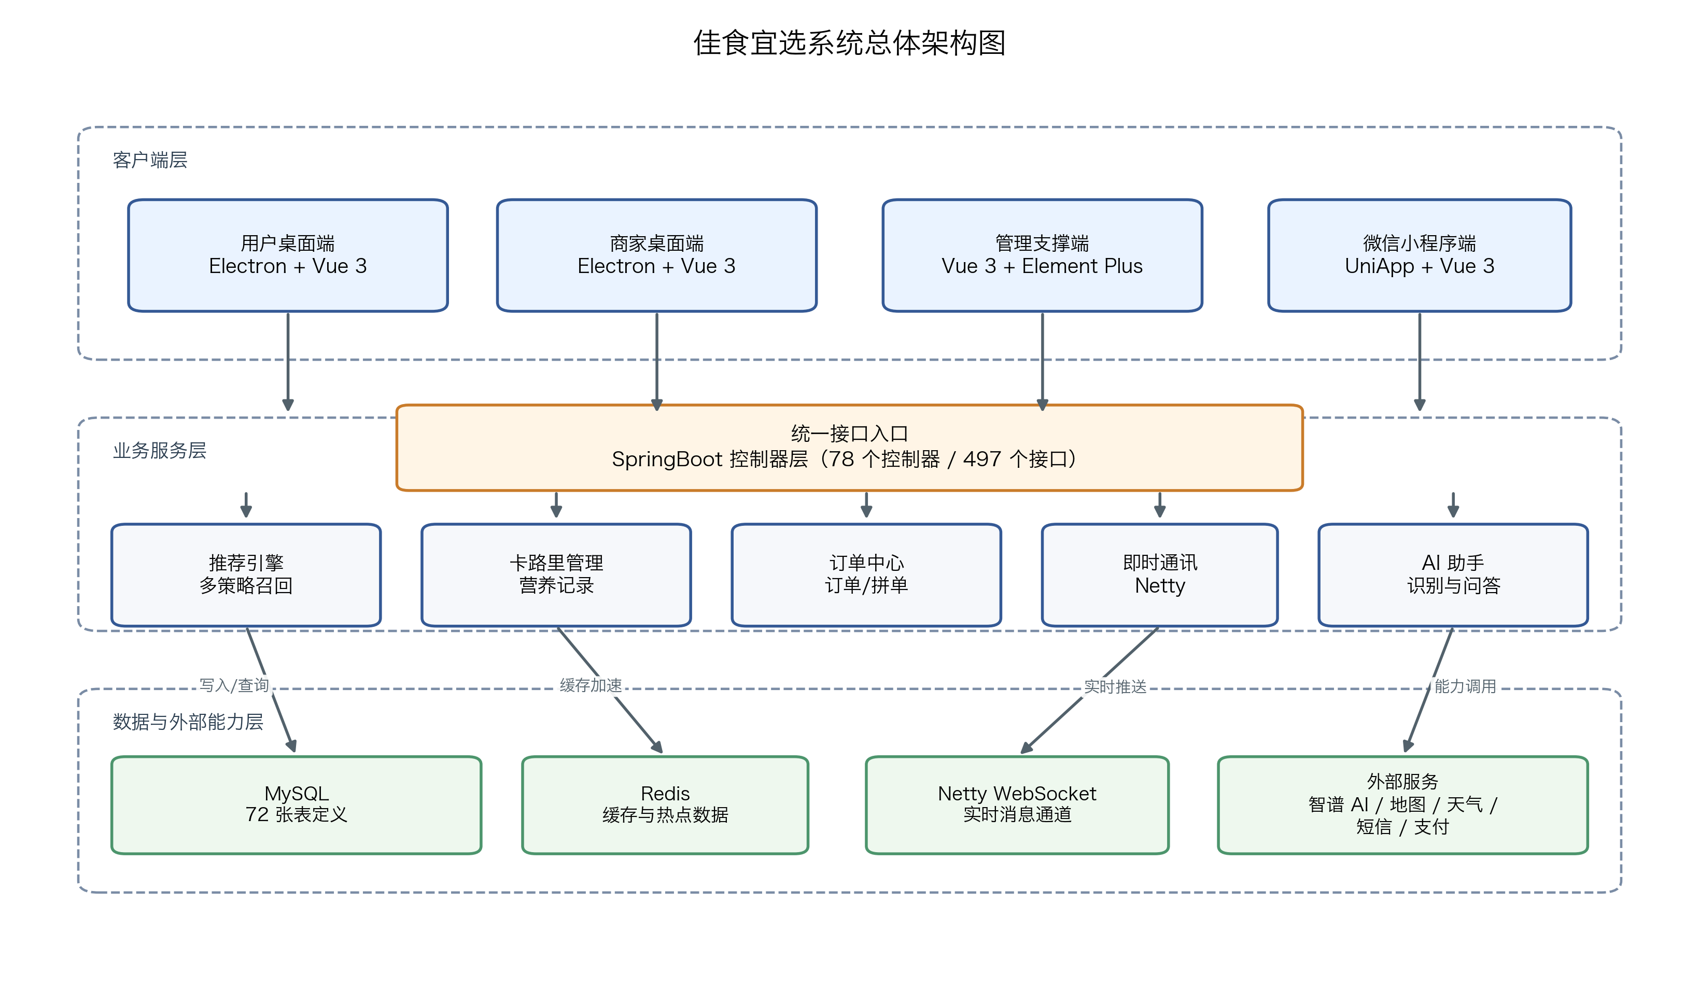
图3-1 系统总体架构图
系统总体上采用“多端前端 + 统一后端服务 + 数据存储与缓存 + 第三方服务”的结构。桌面端与小程序端共用统一业务接口。后端负责业务编排、数据存取、实时消息与 AI 服务调度。MySQL 负责关系数据存储。Redis 负责缓存与会话支撑。Netty 负责实时通信。定位、天气、短信、支付和 AI 模型则通过外部接口接入。
这一总体架构有两个直接优势。第一，系统把核心业务逻辑集中在后端，便于维护一致性。第二，系统把终端差异尽量留在表现层处理，便于扩展桌面端和移动端能力。

3.3.2 技术架构
从技术分层看，系统可以划分为表现层、网关与控制层、业务服务层、数据访问层和基础支撑层。
表现层包括 Electron 桌面端和 UniApp 小程序端。控制层由 SpringBoot 控制器组成，并对外提供统一的 REST 接口。业务服务层负责推荐、订单、聊天、评价、AI 和统计等业务逻辑。数据访问层主要由 MyBatis-Plus Mapper 和部分自定义 SQL 组成。基础支撑层包括 MySQL、Redis、Netty、短信服务、定位服务、天气服务和智谱 AI 接口。
项目后端当前存在 78 个控制器类，说明系统业务边界已经较为细化。接口文档已经整理出 497 个接口项，覆盖用户、商家、订单、支付、消息、AI、定位、天气、管理端和定时任务等模块。统一响应结构采用 success、code、message 和 data 四个字段，便于前后端协作。

3.3.3 部署架构
系统的部署架构可以描述为如下流程。桌面端和小程序端通过 HTTP 或 WebSocket 请求访问后端服务。SpringBoot 服务运行在 7777 端口并以 /api 作为上下文路径。Netty 服务运行在 11277 端口并处理实时通信。MySQL 本地库名为 jia_shi_yi_xuan，Redis 默认使用本地 6379 端口。文件上传目录为本地 uploads 路径。定位、天气、短信与 AI 服务则通过外部接口访问。
这种部署方式适合毕业设计阶段的开发、联调和测试。系统既能够在单机环境完成主要验证，也为后续拆分服务和独立部署留出了空间。

3.4 功能模块设计
系统核心功能模块划分如图3-2所示。
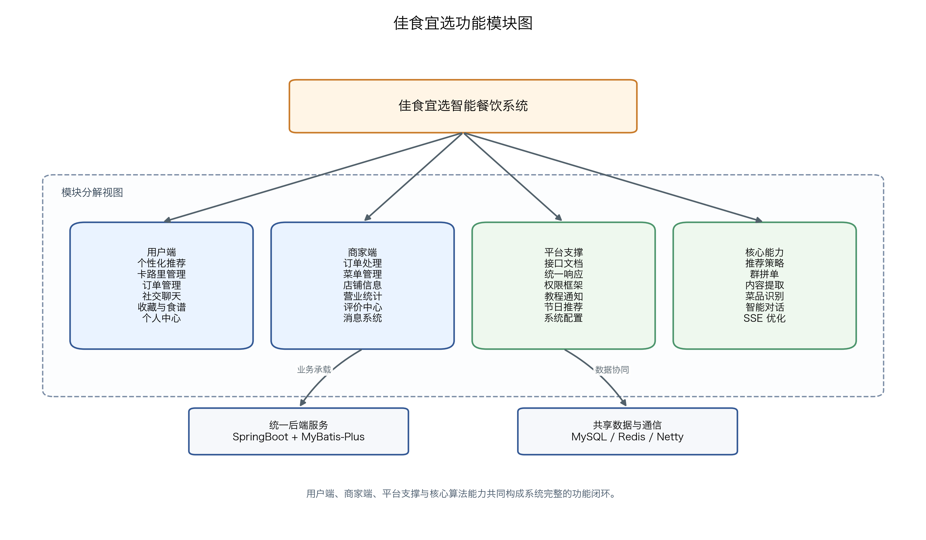
图3-2 系统功能模块图

3.4.1 用户端功能模块
用户端模块围绕用户用餐决策和消费体验展开。项目现有设计与实现已经覆盖推荐、商家浏览、菜品详情、购物车、确认订单、订单进度、评价、钱包、地址、收藏、消息中心、AI 助手和食谱等页面。桌面端用户侧已有 37 个顶层视图文件。小程序端则围绕首页、食谱、AI、消息和个人中心构建核心入口。
用户端模块可以细分为五类。第一类是推荐与发现模块。该模块负责首页推荐、商家列表、菜品列表和节日推荐。第二类是健康管理模块。该模块负责卡路里统计、饮食记录、今日食谱和营养展示。第三类是交易模块。该模块负责下单、支付、订单详情、订单进度和再来一单。第四类是社交模块。该模块负责聊天、通讯录、拼单和分享。第五类是个人中心模块。该模块负责资料、钱包、地址、设置、消息和收藏。

3.4.2 商家端功能模块
商家端模块围绕“接单、管菜、运营”展开。项目现有实现包含订单管理、今日订单、菜单管理、菜品管理、消息管理、经营统计、评价中心、想吃列表审核和商家 AI 助手等页面。桌面端商家侧已有 16 个顶层视图文件。
商家端可以分为四类核心模块。第一类是订单处理模块。该模块负责查看今日订单、更新状态、处理异常和查看详情。第二类是商品运营模块。该模块负责菜单和菜品的增删改查、上下架和信息维护。第三类是客户运营模块。该模块负责评价回复、客服消息和通知处理。第四类是经营分析模块。该模块负责查看订单量、营收、评价和偏好分析。

3.5 数据库设计

3.5.1 概念结构设计
从概念层面看，系统的数据核心对象包括用户、商家、菜品、菜单、订单、订单明细、聊天会话、聊天消息、收藏、食谱、评价、节日推荐、营养记录和 AI 内容提取任务等。用户与地址、偏好、钱包、饮食记录之间存在一对一或一对多关系。商家与菜品、菜单、评价、订单之间存在一对多关系。订单与订单明细之间是一对多关系。群订单与群成员、菜品明细之间也存在关联关系。
概念结构设计的重点在于把交易数据、健康数据和社交数据统一到同一数据域内。这样做的好处是推荐系统能够利用用户订单、偏好、卡路里记录和反馈日志形成更完整的用户画像。

3.5.2 逻辑结构设计
围绕订单、菜品、聊天和健康管理抽取的核心实体关系如图3-3所示。
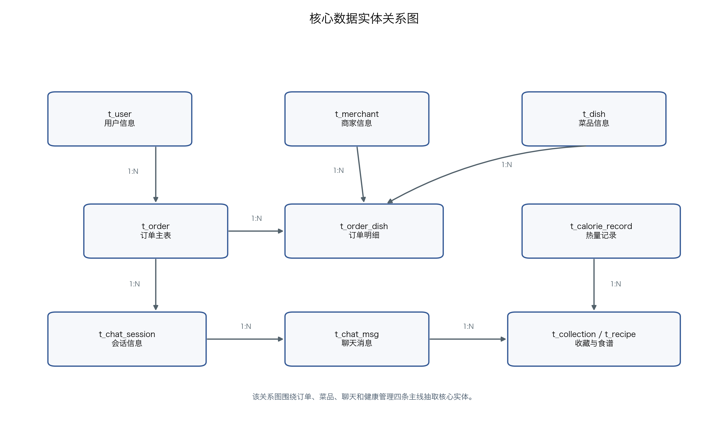
图3-3 核心数据实体关系图
数据库逻辑结构采用 MySQL 关系模型组织。根据数据库备份文件，系统当前包含 72 张数据表定义和若干视图。核心业务表包括 t_user、user_profile、t_address、t_merchant、t_dish、t_menu、t_order、t_order_dish、t_chat_session、t_chat_msg、t_recipe、t_review、t_notification、t_group_order、t_group_order_dish、recommendation_log 和 t_content_extraction 等。
为了便于说明，表 3-2 列出与本文研究最相关的一组核心数据表。
表名 | 主要作用
t_user | 存储用户基础账号信息
user_profile | 存储用户健康目标与偏好扩展信息
t_merchant | 存储商家基础信息
t_dish | 存储菜品名称、价格、热量、库存等信息
t_order | 存储订单主信息
t_order_dish | 存储订单菜品明细
t_chat_session | 存储会话信息
t_chat_msg | 存储聊天消息
t_recipe | 存储食谱内容
recommendation_log | 存储推荐行为与反馈日志

3.5.3 物理结构设计
系统后端配置使用 MySQL 8 生态和 HikariCP 连接池。数据库连接启用了 UTF-8 编码、驼峰映射和逻辑删除配置。MyBatis-Plus 配置开启了下划线转驼峰规则，并统一管理 Mapper 扫描路径。文件上传路径、Redis、JWT 和外部服务都通过配置文件集中管理。
项目样例数据库为论文验证提供了一定基础。截至 2026 年 4 月 17 日，本地样例库中已有 8 个用户、1 个商家、2 个菜品、18 个订单、15 个食谱、53 条聊天消息、4 个群订单、2 条评价、13 条卡路里记录、7 条收藏、17 条通知和 3 条内容提取记录。这些数据虽然不是生产规模，但是足以支持开发联调、页面展示和论文示例说明。

3.6 接口设计
系统接口采用 REST 风格进行组织。根据项目现有接口文档，后端共整理出 497 个接口项。接口覆盖用户认证、商家管理、订单管理、钱包支付、通知消息、AI 能力、定位天气、群订单、节日推荐、教程管理、日志和系统配置等领域。
接口统一返回 success、code、message 和 data 四个字段。这样做有两个优点。第一，前端可以复用统一的数据解析逻辑。第二，错误处理和联调过程更加清晰。全局异常处理器还对参数缺失、方法错误、文件过大和系统异常等情况给出了统一反馈。
从接口类别看，系统可以分为以下几组。第一组是用户与认证接口。第二组是订单、支付和钱包接口。第三组是商家、菜单和菜品接口。第四组是消息、聊天和拼单接口。第五组是 AI、定位、天气和内容提取接口。第六组是管理端和系统运维接口。该组织方式与系统的业务域划分保持一致。

3.7 本章小结
本章结合项目实际材料，对系统需求、总体架构、数据库和接口进行了设计说明。系统在需求层面覆盖用户、商家和平台支撑三类场景。系统在技术层面采用统一后端与多端前端的协作模式。系统在数据和接口层面也已经形成较完整的结构，这为后续实现与测试提供了基础。

第四章 系统实现

4.1 后端核心模块实现

4.1.1 用户认证与权限模块
系统后端在认证链路上采用 Spring Security、JWT 和 BCrypt 组合。配置类中已经声明 PasswordEncoder，并使用 BCryptPasswordEncoder 进行密码加密。项目配置文件中声明了 JWT 密钥与过期时间。用户登录后，系统会基于令牌进行身份识别，并通过过滤器链完成请求解析。
在接口层，用户模块已经支持注册、登录、找回密码、修改密码、上传头像和用户信息维护。统一异常处理能够对验证码错误、缺参和方法不匹配给出明确反馈。需要说明的是，项目当前已经接入 JWT 过滤器和安全框架，但是在接口授权收口上仍保留了较宽松的默认放行策略。这种设计便于开发联调，但在正式部署前需要进一步收紧访问控制规则。

4.1.2 推荐引擎实现
推荐引擎的主要处理流程如图4-1所示。
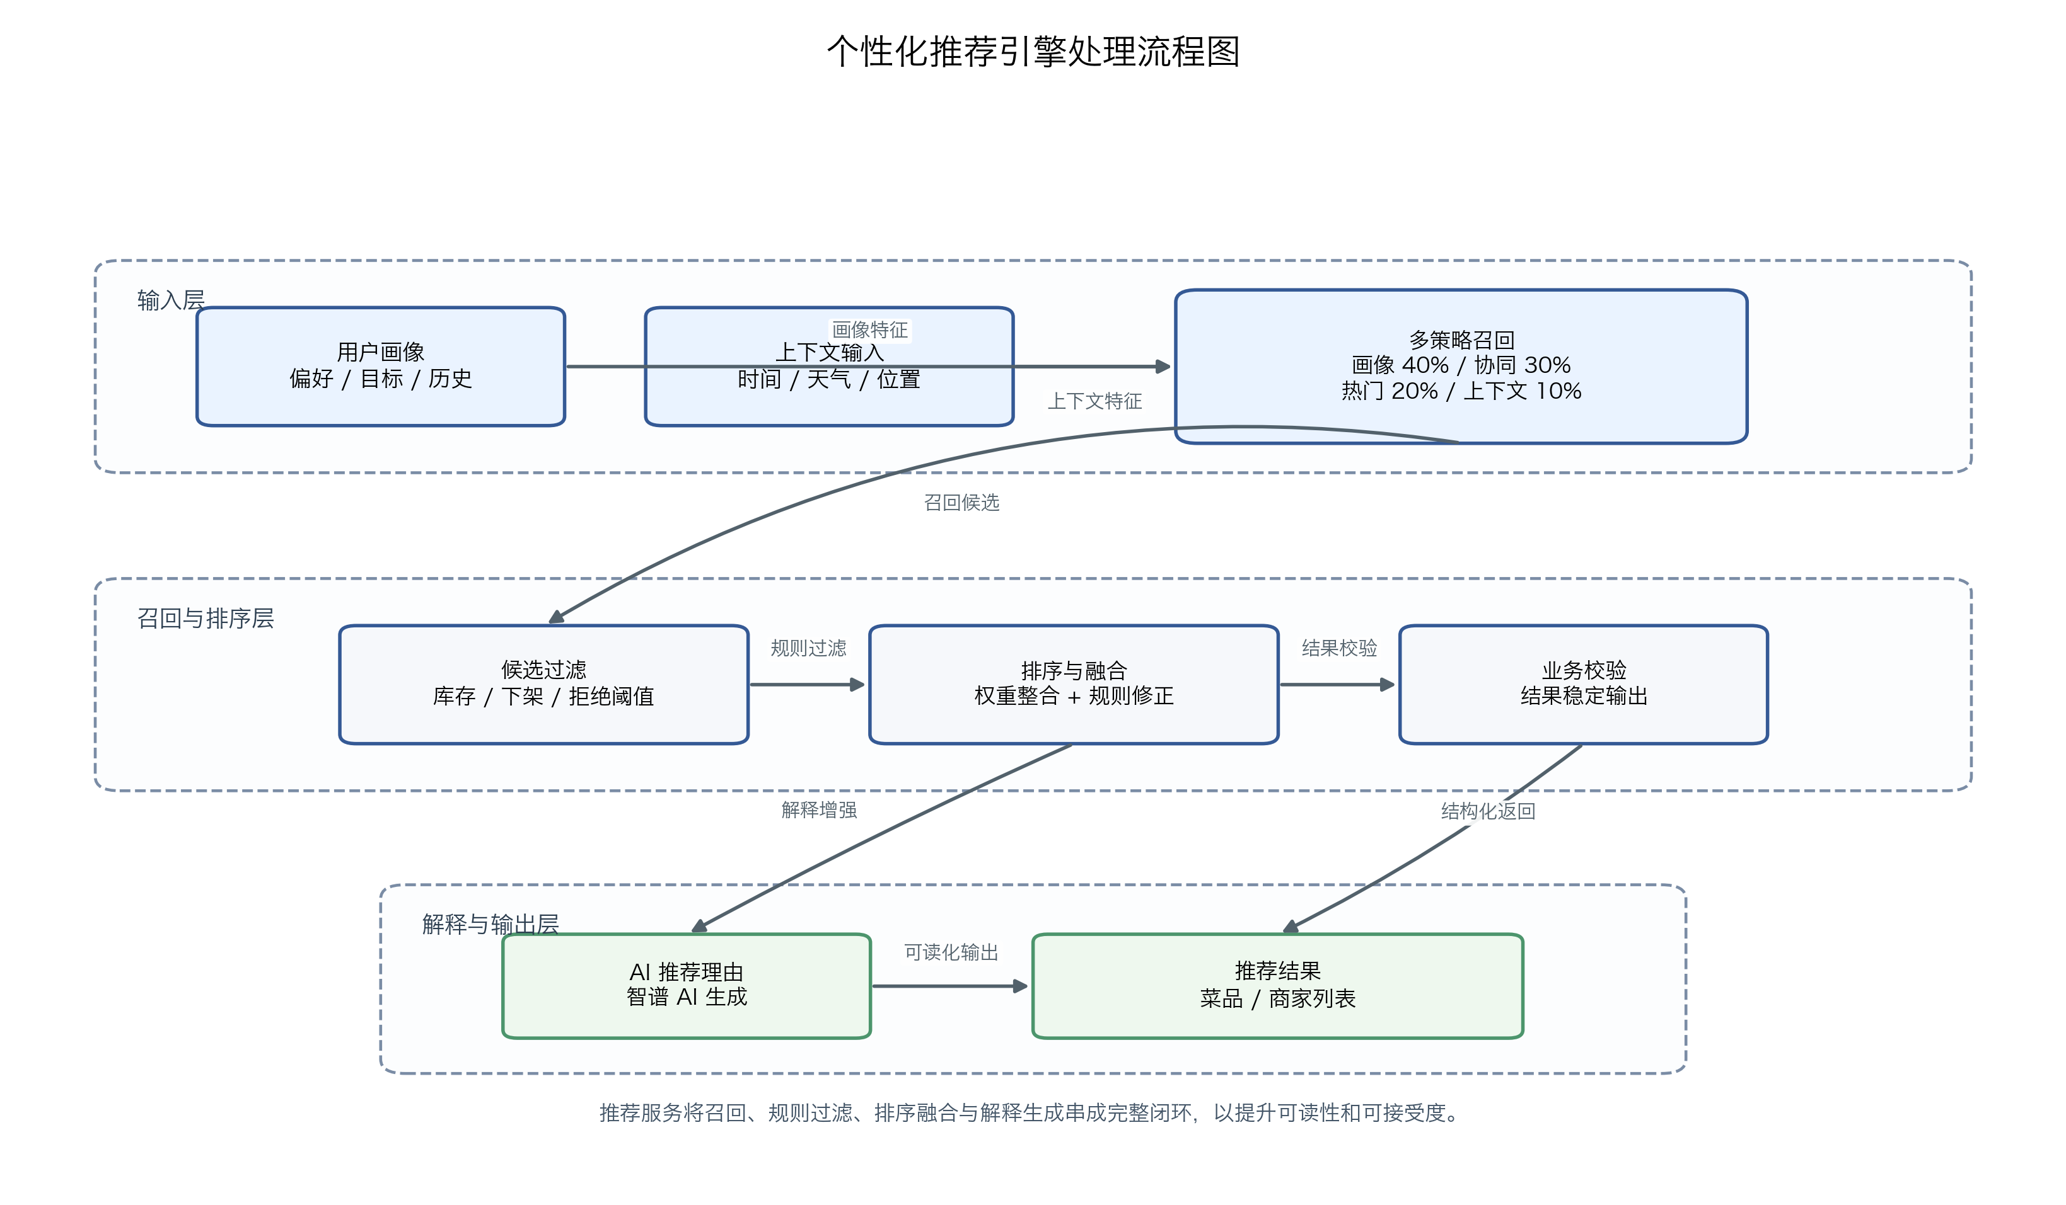
图4-1 个性化推荐引擎处理流程图
推荐模块是本文系统的重要实现内容。RecommendationServiceImpl 采用多策略召回与排序方式组织推荐流程。系统先获取用户画像，再获取用户明确拒绝过的菜品，然后执行用户画像召回、协同过滤召回、热门菜品召回和上下文召回，最后再完成排序、多样性处理、推荐理由生成和日志记录。
当前实现中，四类召回策略的权重大致为 40%、30%、20% 和 10%。系统还会把拒绝次数达到阈值的菜品从候选集中剔除。这种实现方式虽然还不属于复杂机器学习模型，但它已经把用户画像、行为反馈和场景上下文整合到了同一推荐流程中，符合本项目“实用优先”的设计目标。
推荐理由生成模块进一步接入了智谱 AI。系统会把菜品名称、用户偏好和时间段传给 AI 服务，再由 AI 生成简短的推荐理由。项目还实现了实时推荐推送接口，为后续主动推荐和定时推送预留了基础。

4.1.3 订单管理模块
订单处理与即时通知流程如图4-2所示。
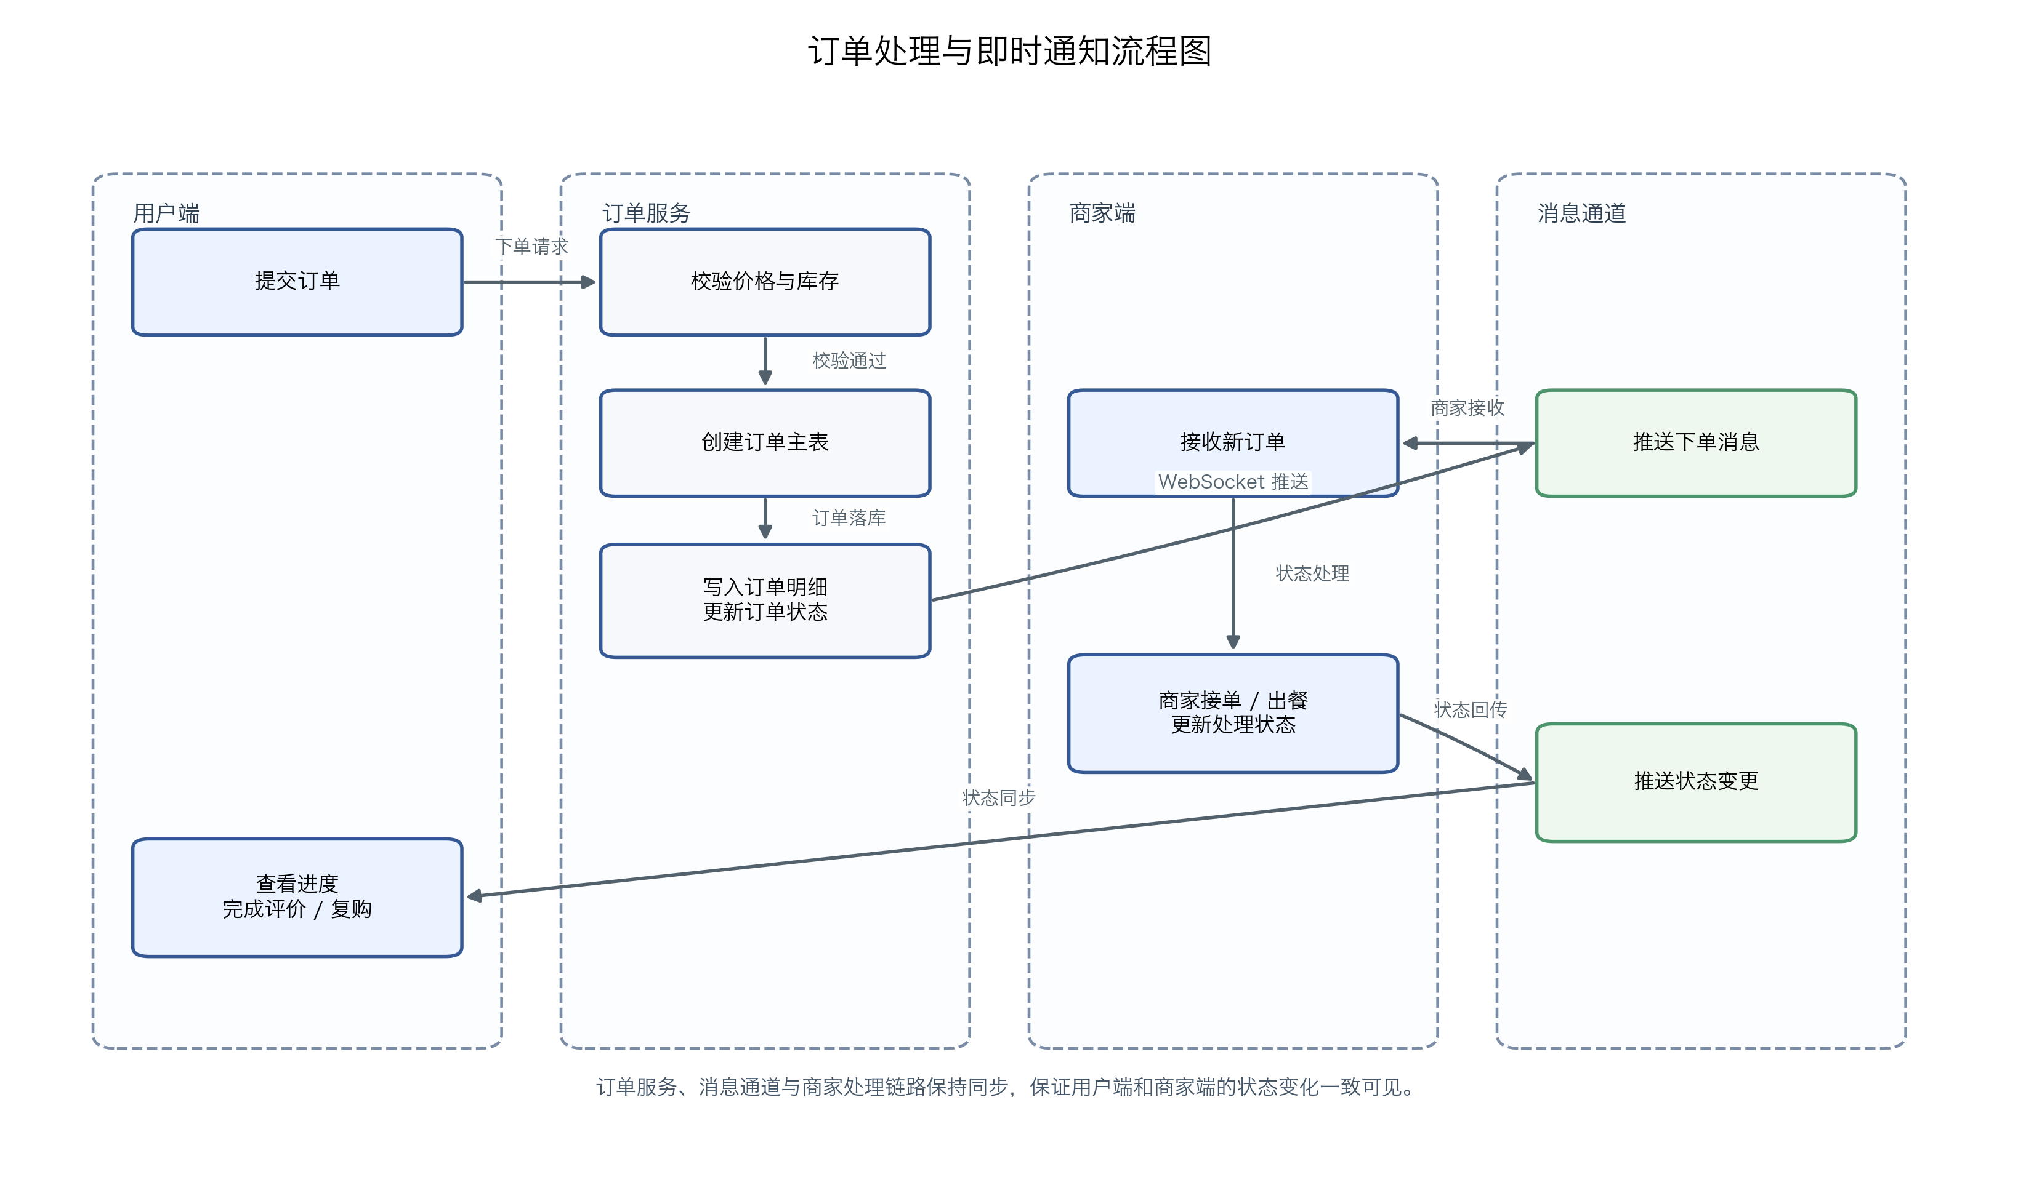
图4-2 订单处理与即时通知流程图
订单模块直接关系到系统的可用性。OrderServiceImpl 通过事务方法 createOrderWithDishes 完成订单主表与订单明细表的联合写入。系统会自动生成订单编号，并在订单保存成功后批量保存订单菜品。若中间环节失败，事务会整体回滚。
项目还实现了“再来一单”功能。系统在复购时会检查原菜品是否下架、库存是否充足以及价格是否变化。若原菜品已经下架，系统会在同商家内优先推荐相似菜品。若价格发生变化，系统会向用户展示原价、现价和涨跌情况。这一逻辑比普通的历史订单复制更贴近真实业务。
在商家协同和群体消费场景下，系统还提供了群订单能力。GroupOrderServiceImpl 支持创建群订单、按订单码加入拼单、保存个人选菜记录、查看个人结算信息和汇总参与记录。订单模块因此不再局限于单用户交易，而是扩展到了社交化协同场景。

4.1.4 即时通讯模块
系统即时通讯模块基于 Netty 与 WebSocket 构建。NettyServer 在启动时会初始化 BossGroup、WorkerGroup 和业务线程池，并在管道中接入 HTTP 编解码器、聚合器、WebSocket 鉴权处理器、字符串编解码器和路径路由处理器。系统统一使用 /ws 作为 WebSocket 路径，再根据业务类型分发到聊天或订单更新处理器。
这一设计让聊天消息、订单状态更新和推荐通知可以通过一条长连接链路完成分发。后端持久层通过 t_chat_session、t_chat_msg 和相关业务表保存会话与消息数据。开发样例库中已有 53 条聊天消息和 4 个群订单，说明该模块已经进入实际联调状态。

4.2 桌面端实现

4.2.1 Electron主进程配置
桌面端采用 Electron 构建。主进程入口负责创建窗口、设置窗口尺寸、定义内容安全策略、管理权限、初始化本地存储和处理 WebSocket 桥接。项目将登录窗口与主窗口区分为不同尺寸，并通过 resizeWindow 方法在业务状态切换时动态调整窗口大小。
系统还通过 preload 暴露受控能力。渲染进程可以安全调用窗口控制、本地存储、剪贴板、图片上传和 WebSocket 事件监听等接口。这种做法既保留了桌面程序常用能力，又避免了直接开放 Node 能力带来的风险。

4.2.2 用户端页面实现
用户端商家查找页面如图4-3所示。
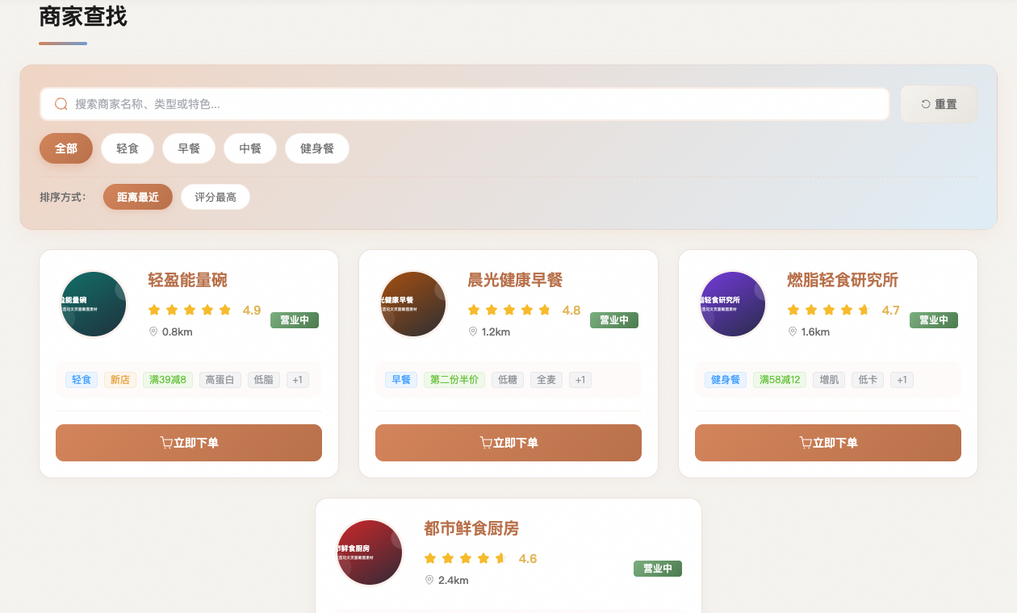
图4-3 用户端商家查找页面
用户端卡路里统计页面如图4-4所示。
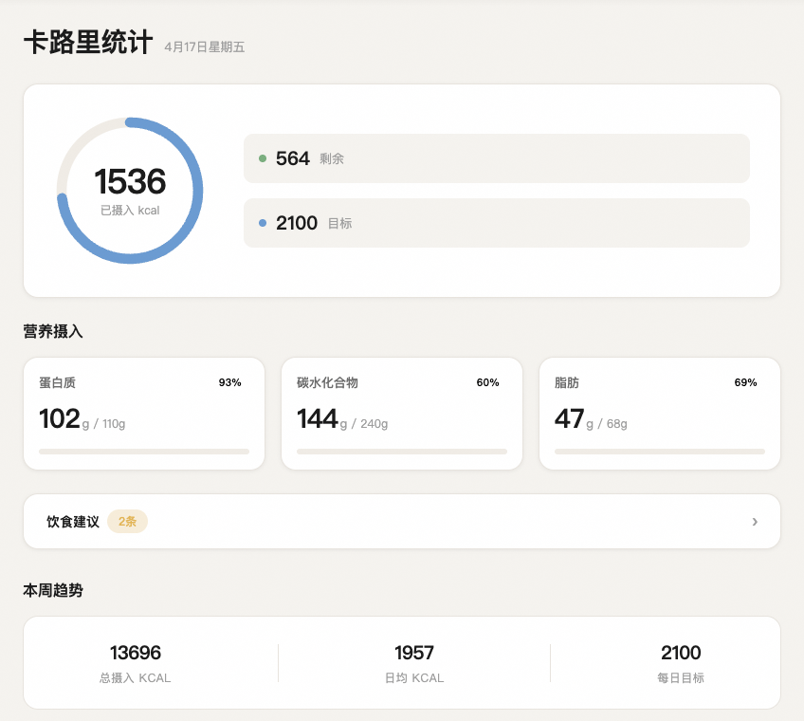
图4-4 用户端卡路里统计页面
桌面端用户侧路由围绕登录、首页、推荐、商家、订单、评价、消息、AI、钱包、地址、资料和设置等场景构建。路由文件中已经定义了用户首页、商家详情、订单确认、订单详情、卡路里统计、饮食记录、AI 助手、钱包管理、支付密码设置和收藏等页面入口。
从页面规模看，桌面端当前共有 125 个 Vue 页面文件，其中用户侧顶层页面 37 个。系统通过 Vue Router 组织多级路由，通过 Pinia 管理状态，并用 Element Plus 统一组件风格。这种页面组织方式保证了高频业务入口都能在桌面端完整运行。

4.2.3 商家端页面实现
商家端订单管理页面如图4-5所示。
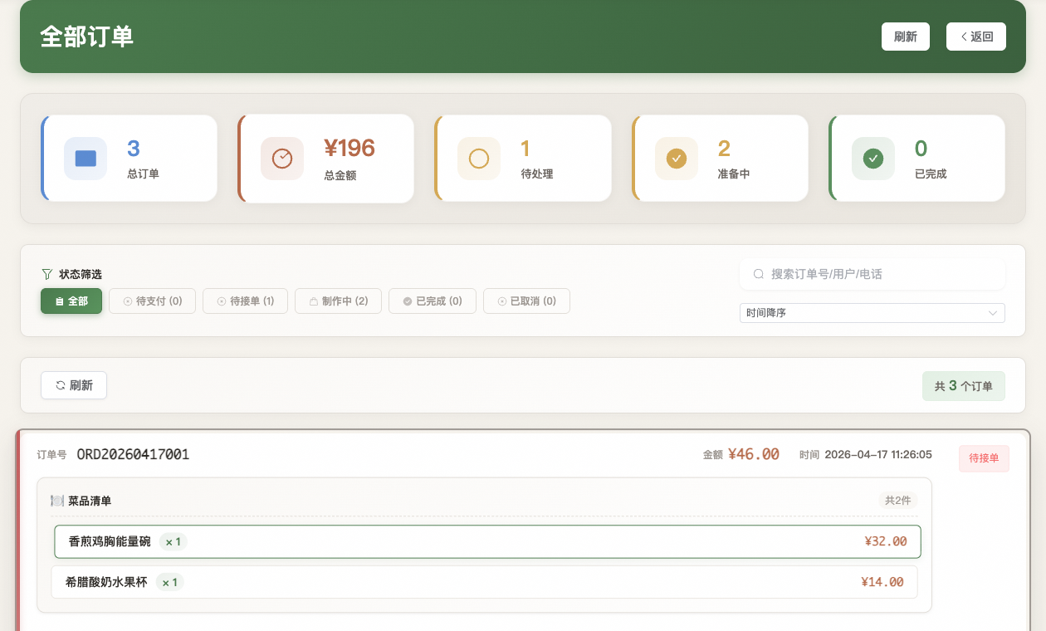
图4-5 商家端订单管理页面
商家端经营统计页面如图4-6所示。
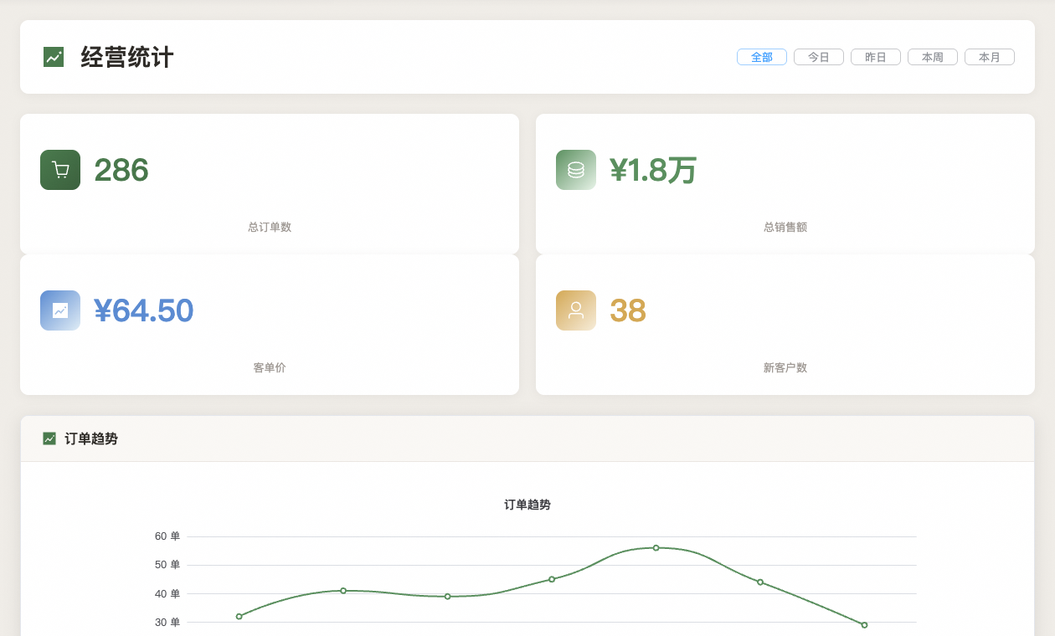
图4-6 商家端经营统计页面
商家端页面主要围绕订单处理和经营管理展开。现有页面包括商家首页、订单列表、今日订单、菜单管理、菜品管理、消息管理、聊天、订单详情、经营统计、评价中心、想吃列表审核和商家 AI 助手等。
商家端的价值在于把多个零散功能串成了连续工作台。商家可以在同一端内完成接单、查看订单详情、修改菜品信息、回复评价和查看统计结果。特别是“今日订单”和“评价中心”两个页面，已经与 PRD 补充文档中的实现状态保持一致。

4.3 小程序端实现

4.3.1 UniApp项目配置
小程序端通过 UniApp 构建。项目在 pages.json 中配置了启动页、角色选择、登录、注册、首页、食谱、AI、消息和用户中心等主包页面，同时通过分包组织搜索、商家详情、菜品详情、订单、评价、设置、地址、钱包和帮助等功能页。当前配置共包含 75 个页面。
页面资源组织方面，系统启用了 easycom 自动注册机制，并对常用图片组件进行了统一封装。项目依赖中包含 @dcloudio/uni-ui、Vue 3.5.13 和 Pinia，这说明小程序端与桌面端在前端技术思路上保持了一定一致性。

4.3.2 跨平台兼容处理
UniApp 的一个关键优势是跨平台兼容。项目中已经出现多处条件编译逻辑，用于区分 H5、微信小程序和 App-Plus 环境。例如 WebSocket 配置、结算页面行为和图片懒加载组件都采用了平台分支处理。这种做法可以减少平台差异带来的运行问题。
另外，系统还使用分包和公共组件提高移动端性能与维护性。首页、消息、AI 和个人中心作为高频入口放在主包。商家详情、订单详情和钱包等次级页面放在分包。这样既符合小程序首屏加载特点，也有利于后续继续扩展页面。

4.4 AI能力集成

4.4.1 菜品识别功能
系统 AI 菜品识别功能由 ZhipuAIServiceImpl 提供。该服务通过视觉模型接收 Base64 图片数据，再根据预设提示词判断图片是否为食物，并估算菜品名称、卡路里、蛋白质、脂肪、碳水、难度、准备时间、食材和营养评分等信息。
该实现有两个特点。第一，系统先判断图片是否为食物，再决定是否继续识别，能够减少无效输入。第二，系统把识别结果规范为 JSON，再统一解析为前端可用结构。这样可以让菜品识别功能更容易接入到饮食记录、食谱推荐和订单辅助场景中。

4.4.2 智能助手实现
AI饮食助手页面如图4-7所示。
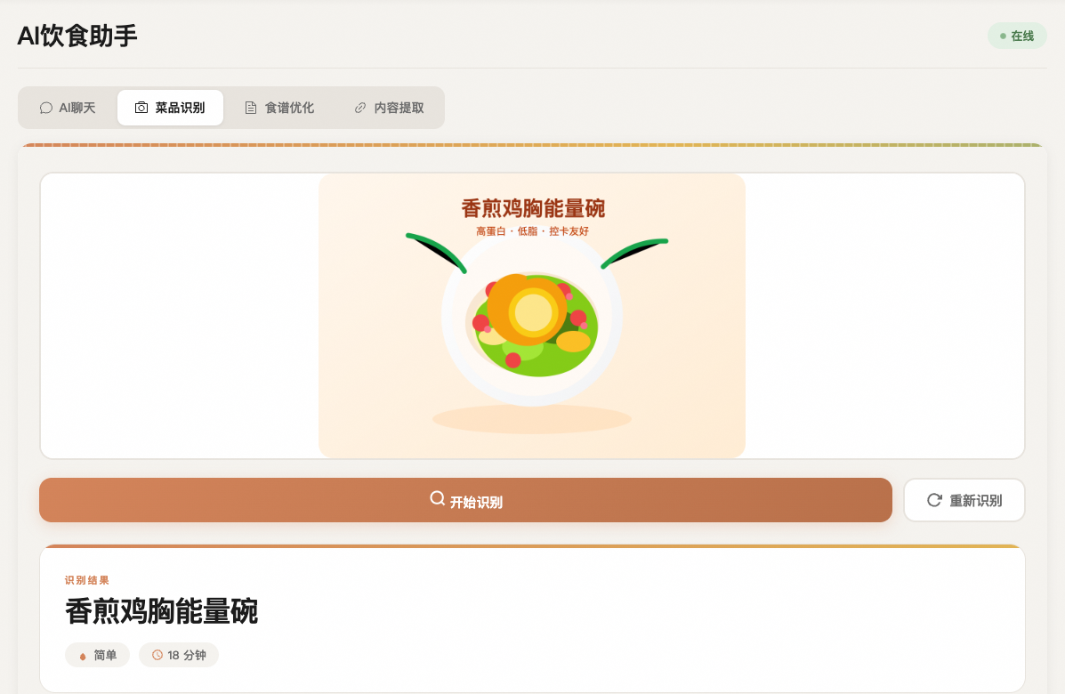
图4-7 AI饮食助手页面
系统智能助手既包括传统 AI 接口，也包括基于 LangChain4j 的 Agent 架构。后端依赖中已经引入 langchain4j、langchain4j-agentic 和智谱 AI 集成包。接口文档中也已经出现 Supervisor 监督代理与 SSE 流式聊天接口。
项目文档显示，智能助手在多个阶段做过性能和路由优化。早期 SSE 请求在典型场景下存在 17 秒到 22 秒的耗时。后续通过精简提示词、减少无效轮次、引入真实菜品查询和调整响应策略，系统把典型三餐场景的目标耗时压缩到 8 秒以内，并把某些 done 阶段的决策耗时从约 12000ms 降到约 1000ms。虽然这一能力仍在持续优化，但是它已经体现出 AI 助手与业务数据联动的方向。
项目还扩展了外部内容提取能力。内容抓取模块采用“三层架构 + 策略模式”设计，支持从抖音、B 站、小红书、快手、微信公众号和头条等来源抓取视频或图文内容，再借助视觉模型抽取食谱结构。这一能力使系统不仅能处理平台内数据，也能吸收外部菜谱信息。

4.5 第三方服务集成

4.5.1 支付接口集成
支付模块在当前项目中已经预留了较完整的业务入口。后端存在支付控制器、支付密码控制器、钱包控制器、充值记录和退款记录等数据结构。前端也已经实现钱包管理、交易记录和支付密码设置等页面。这说明系统已经把“支付能力”从单一动作扩展为一个小型资金模块。
需要说明的是，项目现阶段更强调接口预留、钱包流程和安全校验，而不是全面上线真实支付回调。测试方案中也明确建议在测试环境关闭真实支付回调，并统一使用模拟开关或测试配置。这一做法符合毕业设计阶段的风险控制要求。

4.5.2 短信服务集成
短信服务主要用于验证码发送和身份校验。项目后端已经接入阿里云相关依赖，并在配置文件中声明了短信签名、模板和过期时间。PRD 补充文档也说明系统已经实现手机号验证码发送功能，并把其用于用户修改手机号时的身份验证。
项目的一个实际处理细节是引入模拟模式。配置文件中存在 mockMode 开关，用于在开发测试阶段避免真实短信发送。该设计既降低了联调成本，也能减少误发风险。

4.5.3 定位与天气服务
定位与天气服务是推荐模块的重要上下文来源。后端配置中已经声明高德地图与腾讯地图相关参数，并包含天气接口地址。定位模块支持经纬度优先、IP 参数定位和请求头 IP 兜底三段逻辑。控制器测试报告显示，该模块已经覆盖 7 项用例且全部通过。
项目还为位置与天气联动预留了推荐入口。用户端首页和推荐逻辑可以根据城市、天气和时间段调整菜品展示。这也是系统区别于普通点餐平台的重要实现方向之一。

4.6 本章小结
本章结合项目代码与文档，对系统关键实现进行了说明。后端已经形成推荐、订单、聊天和 AI 等核心能力。桌面端已经构建出较完整的用户与商家页面体系。小程序端则通过分包和条件编译支撑移动场景。AI 与第三方服务的接入使系统具备更强的业务延展性。整体来看，系统已经具备毕业设计层面的完整实现基础。

第五章 系统测试

5.1 测试环境与策略
项目测试以本地开发环境为主。后端服务地址为 http://localhost:7777/api。数据库使用 jia_shi_yi_xuan。Redis 使用本地 6379 端口。文件上传目录使用本地 uploads 路径。API 测试方案明确建议使用独立测试账号、独立测试库和模拟短信、支付等策略，以避免对真实数据造成污染。
从测试策略看，项目采用“手动测试 + 接口自动化测试 + 文档验收”的组合方式。手动测试主要覆盖新接口首轮验证和复杂业务联调。自动化测试主要覆盖定位、缓存、内容提取和 Agent 等关键模块。文档验收主要记录 SSE、定位、缓存和监督代理等模块的优化过程和验收标准。

5.2 单元测试
根据当前项目结构，后端共有 12 个测试类，覆盖 Agent、缓存、定位控制器、内容提取服务、文件上传工具和部分控制器模块。虽然现有测试还没有覆盖全部业务模块，但是系统已经建立了基本测试骨架。
定位模块的测试结果最为明确。LocationControllerTest 共执行 7 项测试，结果为通过 7 项、失败 0 项。测试验证了经纬度优先定位、IP 定位、请求头兜底定位、无有效参数失败分支、反向地理编码和级联地址数据等逻辑。该结果说明定位模块在接口层的行为已经较为稳定。

5.3 集成测试
项目的集成测试主要围绕接口联调和业务链路展开。API 测试方案按用户与认证、地址、订单与支付、评价、通知、收藏与心愿单、商家与管理端、AI 与扩展能力等八类接口组织测试用例，并将注册登录、地址、订单、支付、评价和通知列为 P0 优先级。
此外，Agent 相关文档也给出了编译验证和接口验收路径。项目在 SSE 优化实施报告中明确记录了“已完成编译验证”。这些证据表明，项目已经把代码实现、接口文档和测试计划相互对齐，并形成了较清晰的集成验证路径。

5.4 系统测试

5.4.1 功能测试
从功能覆盖看，系统已经实现用户端、商家端和部分管理端功能。PRD 补充文档显示，用户端的 AI 聊天、订单、地址、今日食谱、卡路里统计、用户中心、收藏和教程等页面已经完成。商家端的菜单管理、菜品管理、今日订单、商家中心、营业统计和评价中心也已完成。
数据库样例和页面实现也反向说明功能联调已经进行到一定程度。本地样例库中存在订单、消息、评价、食谱、卡路里记录和通知等数据。桌面端和小程序端都已经配置了与这些数据相对应的页面与路由。这说明核心业务流程已经具备演示和验证基础。

5.4.2 性能测试
关键性能指标优化效果如图5-1所示。
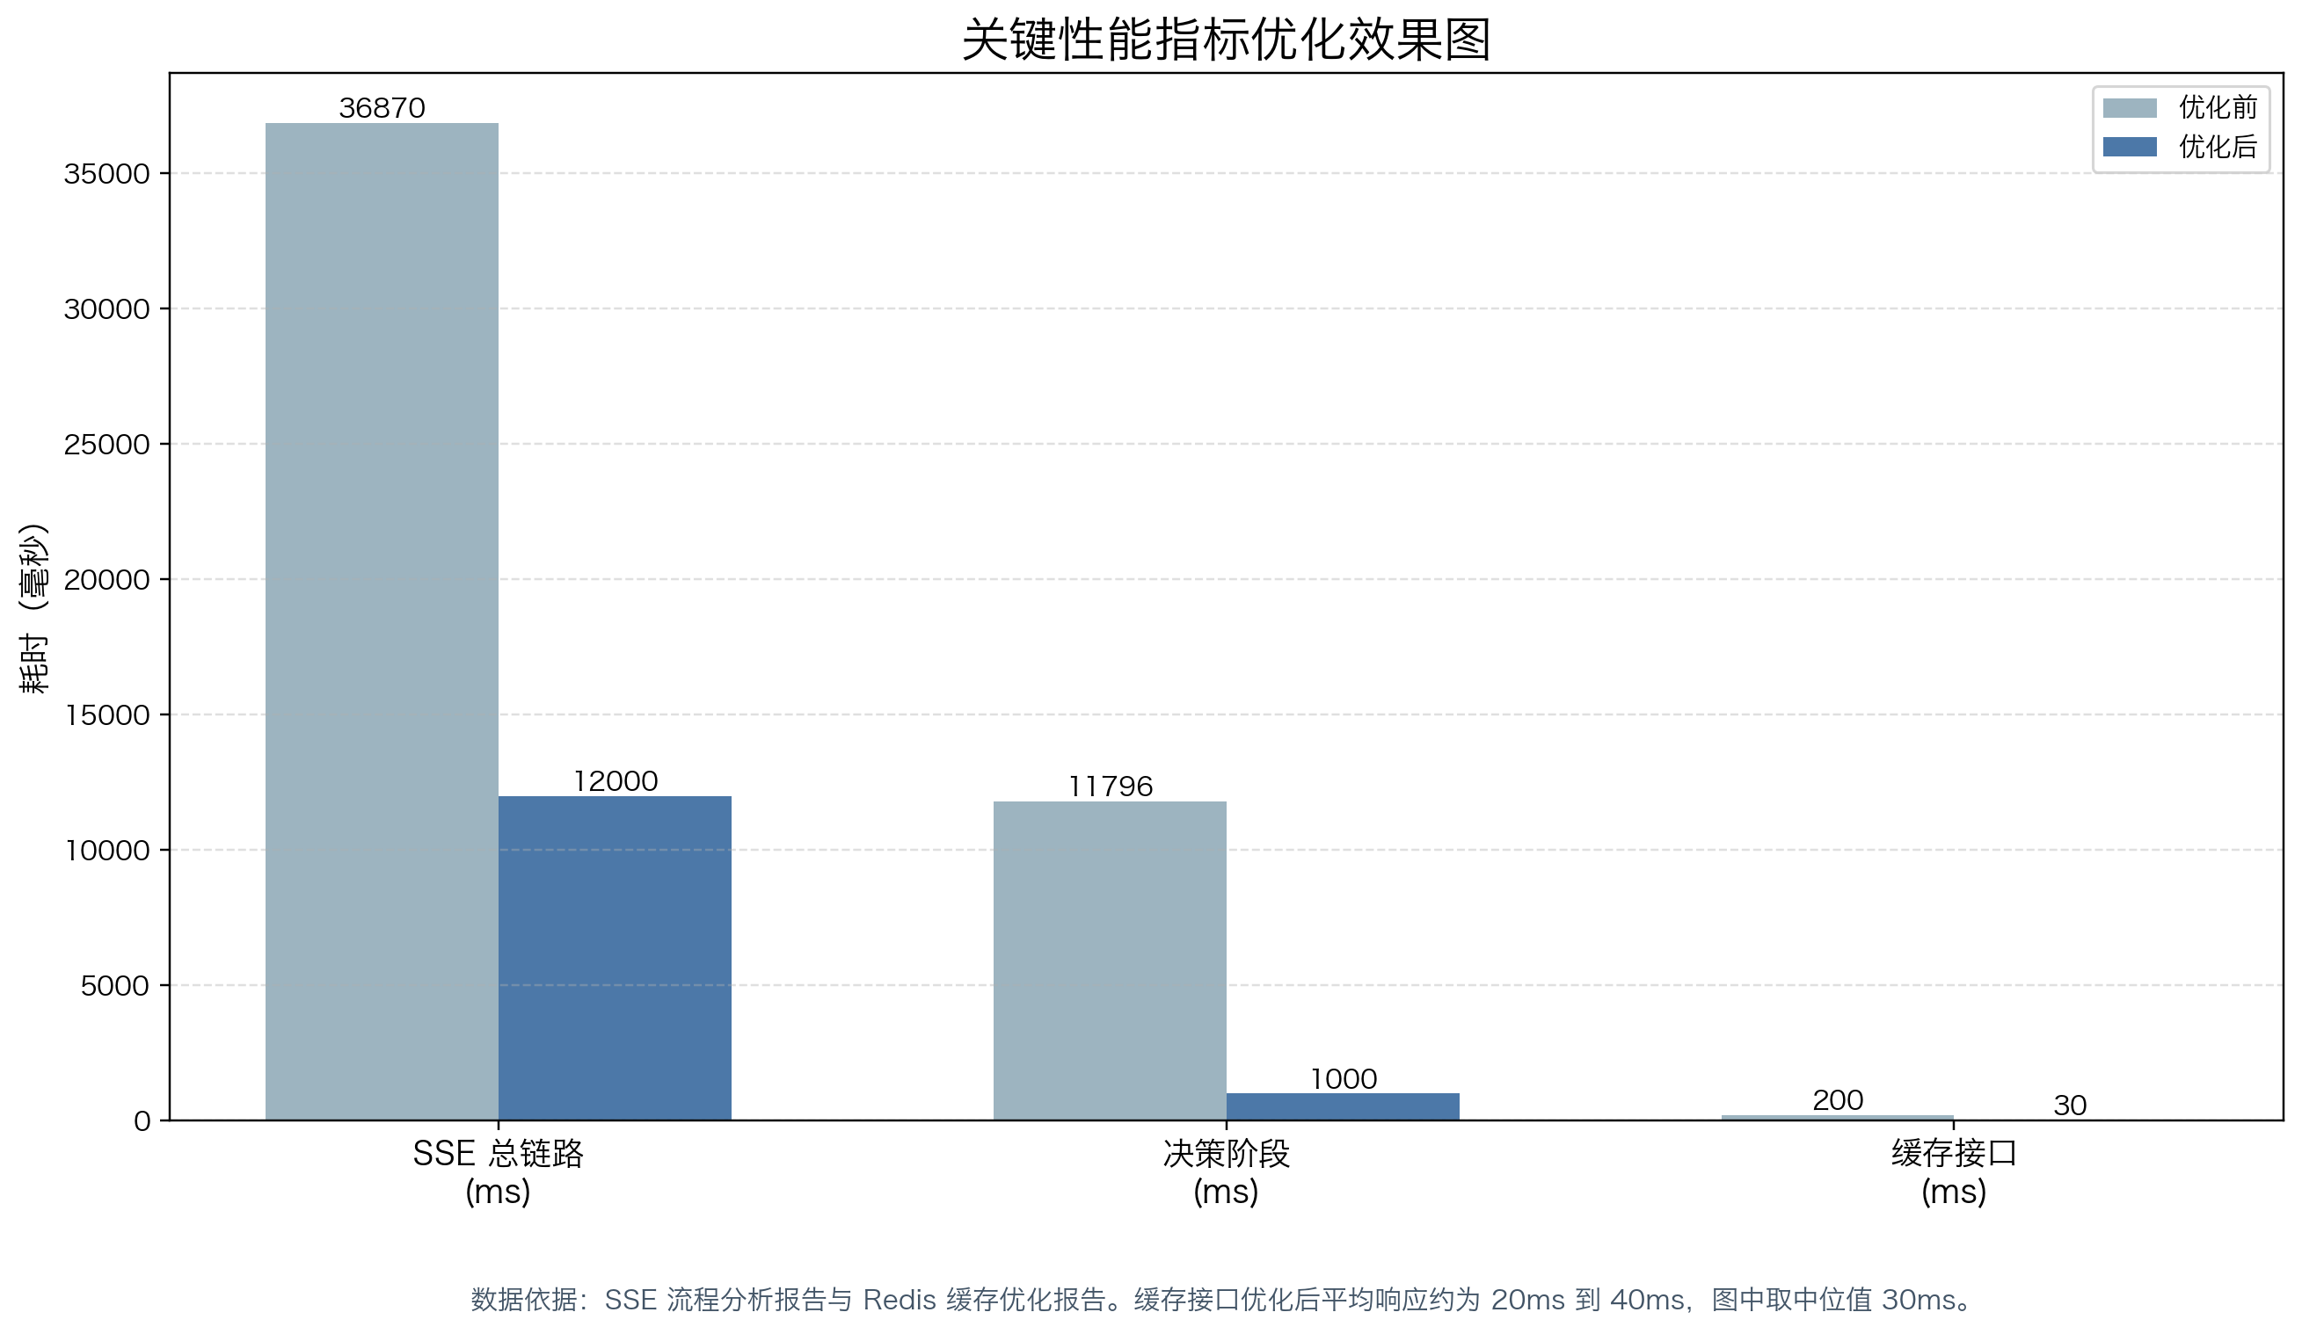
图5-1 关键性能指标优化效果图
性能测试的重点集中在缓存与 AI 对话链路两个方向。
在缓存方面，Redis 优化报告给出了较清晰的数据。优化前，相关接口平均响应时间约为 200ms。优化后，平均响应时间降至 20ms 到 40ms，整体降幅约为 80% 到 85%。本地缓存响应时间可控制在 1ms 以内，Redis 缓存响应时间保持在 10ms 以内。该结果说明二级缓存方案对热点数据读取有明显帮助。
在 AI 对话方面，SSE 链路早期存在较高延迟。分析文档显示，典型三餐场景的总耗时约为 17085ms，其中工具执行只占很小比例，主要耗时来自 LLM 路由和结果整合。后续优化通过精简提示词、减少重复规划、接入真实菜品查询和降低 done 阶段评分开销，把目标响应时间压缩到 8 秒以内。另有流程分析报告显示，总耗时曾从约 36870ms 降至约 12000ms，done 决策耗时从约 12000ms 降至约 1000ms。虽然这组数据来自阶段性优化过程，但它能够说明系统的主要性能瓶颈和优化方向。

5.4.3 兼容性测试
兼容性测试主要体现在桌面端、多端和平台差异处理上。桌面端主进程已经处理窗口尺寸、权限申请、内容安全策略和 WebSocket 桥接。小程序端则通过分包、条件编译和公共组件处理不同平台差异。当前项目中至少出现 16 处条件编译标记，涉及 WebSocket 配置、结算页面和图片加载等模块。
从工程角度看，桌面端和小程序端都建立了独立运行入口，并且共用统一后端接口。这种组织方式降低了逻辑分裂的风险，也提升了兼容性验证的可操作性。

5.5 测试结果分析
综合现有测试材料，可以得出三点结论。
第一，系统的主要业务流程已经具备运行基础。订单、评价、通知、聊天、收藏、食谱和 AI 等模块已经形成从接口到页面的闭环。第二，系统在性能上已经识别出核心瓶颈，并对缓存和 AI 对话链路做了有针对性的优化。第三，系统测试仍然存在覆盖面不足的问题。当前测试更集中在定位、缓存和 Agent 等高风险模块，而订单、支付、商家运营和前端页面的自动化覆盖仍有提升空间。
因此，本文认为系统已经达到毕业设计层面的可用状态，但是系统距离工程化上线仍需继续补齐两类工作。一类是安全与权限收口。另一类是端到端自动化测试和更大规模数据验证。

5.6 本章小结
本章说明了系统的测试环境、测试策略和主要测试结果。项目已经建立基础测试体系，并在定位、缓存和 AI 链路上形成较明确的验证证据。测试结果表明，系统能够支撑主要业务流程，但在自动化覆盖和正式上线前的安全收口方面仍需加强。

第六章 总结与展望

6.1 论文工作总结
本文围绕“基于 SpringBoot 与多端融合的智能餐饮系统设计与实现”这一题目，结合“佳食宜选”项目完成了需求分析、架构设计、数据库设计、接口设计、系统实现与测试分析。本文把项目的业务目标、技术实现和测试结果进行了系统整理，并给出了较完整的论文化表达。
从工程结果看，系统已经实现个性化推荐、卡路里管理、订单管理、社交聊天、群订单、AI 菜品识别、食谱优化、商家运营等功能。系统后端、桌面端和小程序端已经形成统一协作关系。项目同时沉淀了接口文档、测试方案、数据库备份和优化报告，为论文写作提供了真实依据。

6.2 系统特色与创新
本文系统的特色主要体现在四个方面。
第一，系统把健康饮食管理和餐饮交易场景结合起来。很多传统点餐系统只关注下单和支付，而本系统同时关注卡路里、营养和饮食目标。
第二，系统采用桌面端与小程序端并行建设的方式，保证了多端统一。商家适合在桌面端高效处理订单。用户适合在移动端快速完成下单和互动。
第三，系统把聊天、拼单和订单管理放在同一业务域中处理。这样做提升了多人协同点餐场景的完整性。
第四，系统把 AI 能力从单点功能扩展为多环节支撑能力。AI 不仅参与菜品识别，还参与食谱优化、推荐理由生成和外部内容提取。AI 已经开始成为业务流程中的增强工具，而不只是独立入口。

6.3 存在的问题与不足
虽然系统已经形成较完整的实现基础，但是项目仍然存在一些不足。
第一，系统的安全与权限边界仍需继续完善。当前后端已经接入 JWT 和 Security 体系，但是接口放行策略还需要进一步收紧。第二，推荐系统目前仍以规则和多策略召回为主，缺少更系统的离线训练和在线评估机制。第三，AI 助手虽然已经接入业务数据，但是在长链路响应时间、稳定性和解释性方面仍有提升空间。第四，自动化测试覆盖还不够全面，特别是订单、支付、商家运营和前端交互链路还需要更系统的端到端验证。第五，样例数据库规模较小，尚不足以证明系统在更高并发和更复杂经营场景下的长期表现。

6.4 未来改进方向
后续工作可以从以下几个方向继续推进。
第一，进一步完善权限控制、审计日志和敏感数据保护机制。第二，完善推荐算法评估体系，引入更明确的点击率、接受率和健康目标达成指标。第三，继续优化 AI 链路，减少无效推理轮次，并增强结构化输出稳定性。第四，补充更多自动化测试，特别是跨端联调与端到端测试。第五，扩大样例数据规模，并在更真实的校园或商家环境中进行试运行验证。
总的来说，本文完成的系统已经证明了多端融合、健康管理、社交协同和 AI 服务在智能餐饮场景中的组合可行性。随着后续优化持续推进，系统仍具有较大的应用和研究空间。

第七章 参考文献
1. 汤智宏. 基于SpringBoot+Vue的线上书店设计与实践[J]. 电脑编程技巧与维护, 2025(09):71-73.
2. 景子穆. 基于SpringBoot+Vue的“菜鲜生”餐饮系统设计[J]. 电脑编程技巧与维护, 2025(11):74-77.
3. 梅忠. 基于UniApp与Spring Boot的校友平台设计与实现[J]. 信息记录材料, 2025, 26(11):113-116.
4. 万建民. 基于Netty和Redis应对高并发场景的研究和实现[D]. 南京邮电大学, 2022.
5. 高雨, 罗帆, 张静, 等. 基于Electron框架可跨平台的数据采集桌面应用程序的开发及构建方法[J]. 新一代信息技术, 2025, 8(03):24-31.
6. 马建民, 孙健, 张凡建. 基于UniApp和豆包AI辅助开发的微信小程序在《生物统计与试验设计》教学中的应用[J]. 养殖与饲料, 2025, 24(07):144-147.
7. 徐富萍, 周晓航, 张宁. 个性化推荐算法对用户决策行为影响研究综述[J]. 计算机科学, 2025, 52(S2):542-549.
8. 邓卫红, 刘伟跃. 基于用户观看行为分析的个性化视频推荐算法研究[J]. 科技资讯, 2025, 23(20):244-247.
9. 闫雅净. 基于大数据的个性化营销推荐算法优化[J]. 商场现代化, 2025(18):27-29.
10. 梁文楷. 一种基于TCP协议使用Netty框架实现的高性能消息通信的研究及应用[J]. 网络安全技术与应用, 2025(07):7-10.
11. 钱君兰. 基于对话式大模型的高校图书馆智能信息检索服务研究[J]. 图书情报导刊, 2025, 10(10):31-39.
12. 黄莉, 林金珠. 老年人健康饮食管理系统设计与实现[J]. 电脑编程技巧与维护, 2025(11):103-105.
13. 侯丽君. 探究电子商务环境下便利店O2O模式体系构建[J]. 商讯, 2025(15):4-6.
14. 吴梦洁. 跨境电商平台的产品消费行为分析[J]. 现代商业研究, 2025(02):22-24.
15. 许舟洋, 刘博宇. 校园闲置物品捐赠和销售平台设计[J]. 现代计算机, 2024, 30(02):92-97.
16. Islam T, Joyita A R, Alam M G R, Hassan M M, Hassan M R, Gravina R. Human Behavior-based Personalized Meal Recommendation and Menu Planning Social System[EB/OL]. arXiv:2308.06549, 2023-08-12.
17. Amiri M, Li J, Hasan W. Personalized Flexible Meal Planning for Individuals With Diet-Related Health Concerns: System Design and Feasibility Validation Study[J]. JMIR Formative Research, 2023, 7(1):e46434.
18. Zhang J, Wang Z, Liu W, Liu X, Zheng Q. A unified approach to designing sequence-based personalized food recommendation systems: tackling dynamic user behaviors[J]. International Journal of Machine Learning and Cybernetics, 2023, 14:2903-2919.
19. Zhang Z, Wang Z, Ma T, Taneja V S, Nelson S, Le N H L, Murugesan K, Ju M, Chawla N V, Zhang C, Ye Y. MOPI-HFRS: A Multi-objective Personalized Health-aware Food Recommendation System with LLM-enhanced Interpretation[EB/OL]. arXiv:2412.08847, 2024-12-12.
20. Bondevik J N, Bennin K E, Babur Ö, et al. A systematic review on food recommender systems[J]. Expert Systems with Applications, 2024, 238:122166.

第八章 致谢
在本次毕业设计与论文撰写过程中，我得到了老师、同学和家人的支持。指导教师在选题、方案设计、系统实现和论文修改过程中给予了细致指导。相关课程老师为我提供了系统设计、软件工程和数据库等方面的知识基础。参与测试和交流的同学也为项目完善提供了很多建议。家人在整个阶段给予了理解和支持。对此，我表示诚挚感谢。

第九章 附录

附录A 项目样例数据说明
截至 2026 年 4 月 17 日，项目本地开发样例库的主要数据量如下。
数据表 | 样例数量
t_user | 8
t_merchant | 1
t_dish | 2
t_order | 18
t_recipe | 15
t_chat_msg | 53
t_group_order | 4
t_review | 2
t_calorie_record | 13
t_collection | 7
t_notification | 17
t_content_extraction | 3

这些数据来自项目当前的本地开发数据库。该数据主要用于演示、联调和测试，不代表正式生产环境规模。

附录B 论文规范采用说明
本文严格沿用开题报告中的正式章节目录作为正文结构依据，并参照广东技术师范大学公开论文模板组织“摘要、Abstract、目录、正文、参考文献、致谢、附录”等前置与后置部分。根据学校教务处公开通知，毕业论文在第一次答辩前必须进行查重，重复率达到 30% 及以上的论文不符合要求。根据学校抽检送审通知，盲审稿需要在封面、摘要和正文中隐去学院、专业、姓名、学号和指导教师等信息，且致谢不应出现在评审论文中。本文终稿文本因此适合作为内容底稿，正式送审前仍应按学院模板做版式套用和盲审处理。

附录C 章节依据说明
各章节的详细撰写依据、对应代码文件、项目文档和数据库来源，见配套文件《毕业论文章节依据映射.md》。

